G-STH600-28S28N
开关电源技术规格书
产品名称： | 直流模块电源
产品型号： | G-STH600-28S28N
版本： | V1.2

版本 | 备注 | 时间 | 更新人
V1.0 |  | 2025/8/25 | 刘超
V1.1 | 增加波形图，完善规格书 | 2026/6/11 | 刘超
V1.2 | 修改字体样式和更改图片 | 2026/7/17 | 邹双琴

目录
一、概述 3
三、电气特性 3
四、保护特性 4
五、安规以及EMC特性 4
六、产品特性曲线 5
6.1 降额曲线 5
6.2 效率曲线 5
七、机械特性以及接插件规格 6
7.1 外形尺寸 6
7.2 引脚定义 7
7.3 输出电压微调功能 7
7.4 遥控端（CNT)几种控制方式推荐电路 7
7.5 并联升功率使用 8
7.6 推荐电路 8
八、补充波形 9
九、包装、运输、储藏 11
9.1 包装 11
9.2 运输 11
9.3 贮存 11
十、注意事项 11

一、概述
G-STH600-28S28N是DC-DC直流模块电源，16-40Vdc输入，28Vdc输出，输出功率600W。具有输出短路保护，输出过流保护,输出过压保护，过温保护，输入欠压保护，输出电压可调等功能。
产品型号 | 输入电压 | 输出电压 | 输出电流 | 效率 | 纹波 | 均流
G-STH600-28S28N | 16-40Vdc | 28Vdc | 21.4A | 92.5% | 280mVp-p | 否
G-STH600-28S28NP | 16-40Vdc | 28Vdc | 21.4A | 92.5% | 280mVp-p | 是
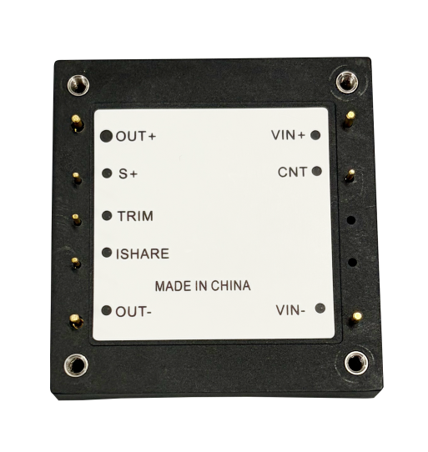
特点：
- 宽输入电压范围
- 输入与输出隔离
- 金属底板
- 输出过流保护
- 输出短路保护
- 输出过压保护
- 过温保护
- 输入欠压保护
- PCB板上直插式安装
- 100%国产化器件
二、环境特性
序号 | 项目 | 最小值 | 典型值 | 最大值 | 单位 | 备注
1 | 工作温度 | （请参考“降额曲线”） |  |  | ℃ | (铝基板最高点温度不超过110℃）
2 | 储存温度 | -55 |  | 125 | ℃
3 | 海拔高度 |  |  | 4000 | m
4 | 相对湿度 | 20 |  | 95 | %
5 | 引脚焊接温度 | 焊点距离外壳1.5mm，焊接时间小于3.5S
6 | 散热冷却方式 | 自然空气或者强制风冷（根据热需要底面加装散热底板效果更佳）

三、电气特性
序号 | 项目 | 性能指标 |  |  | 单位 | 备注
1 | 输入电压范围 | 16 | 28 | 40 | Vdc
2 | 空载功耗 |  | 11 | 12 | W
3 | 输入电流 |  |  | 37.5 | A | 输入16V满载
4 | 启动时间 |  |  | 50 | ms
5 | 输出效率（输入28V时） |  |  | 待定 | % | 25%
5 | 输出效率（输入28V时） |  |  | 待定 | % | 50%
5 | 输出效率（输入28V时） |  |  | 待定 | % | 75%
5 | 输出效率（输入28V时） |  |  | 92.8 | % | 100%
6 | 额定输出电压 |  | 28 |  | Vdc
7 | 输出功率 |  |  | 600 | W
8 | 输出纹波及噪声 |  | 待定 | 280 | mVp-p | 20M带宽测试，探头并联10u+104电容
9 | 输出电压调节范围 | 24 |  | 29.4 | V | 低于28Vdc电流不超过22A,高于28Vdc功率不超过600W
10 | 温度系数 | -0.03 |  | 0.03 | %/℃
11 | 动态响应恢复时间 |  |  | 1 | mS | 负载跳跃额负载：25%Io-50%Io-75%Io (阶跃速率2.5A/1uS)
12 | 负载动态过冲电压 | -5 |  | 5 | % | 负载跳跃额负载：25%Io-50%Io-75%Io (阶跃速率2.5A/1uS)
13 | CNT | 模块ON/OFF |  |  | 低电平开机
14 | 输入外接电容 | 470 |  |  | μF | 低ESR电解电容，耐压≥63V。
15 | 输出外接电容 | 470 |  | 2000 | μF | 低ESR电解电容，耐压≥63V。
16 | 线性调整率 | -0.5 |  | 0.5 | %
17 | 稳压精度 | -1 |  | 1 | % | STH600-28S28NP内置合路功能，内置合路mos，导通前会导致电压偏差较大，0～4A电压会偏高3%，4A内置mos导通，≥4A稳压精度1%

四、保护特性
序号 | 项目 | 最小值 | 典型值 | 最大值 | 单位 | 备注
1 | 输出过流保护 | 22 | 23 | 25 | A | 过流打嗝，自恢复
2 | 输出短路保护 |  | 有 |  |  | 打嗝，自恢复
3 | 过温保护 | 100 | 105 | 110 | ℃ | 铝板最高点温度
4 | 输入欠压保护 | 14 |  | 15.5 | V
5 | 输出过压保护 | 31 |  | 33 | V | 打嗝自恢复

五、安规以及EMC特性
序号 | 项目 |  | 标准（或测试条件） |  |  | 备注
1 | 抗电  强度 | 输入对输出 | 1500Vdc/10mA/10s |  |  | 无飞弧、无击穿
1 | 抗电  强度 | 输入对铝基板 | 1000Vdc/10mA/10s |  |  | 无飞弧、无击穿
1 | 抗电  强度 | 输出对铝基板 | 500Vdc/10mA/10s |  |  | 无飞弧、无击穿
2 | 绝缘电阻 | 输入对输出 | ≥10MΩ@500Vdc |  |  | 25℃,70%RH
3 | 重量 |  |  | 117g |  | 典型值
4 | 工作频率 |  |  | 430kHz |  | 典型值

六、产品特性曲线

6.1 降额曲线
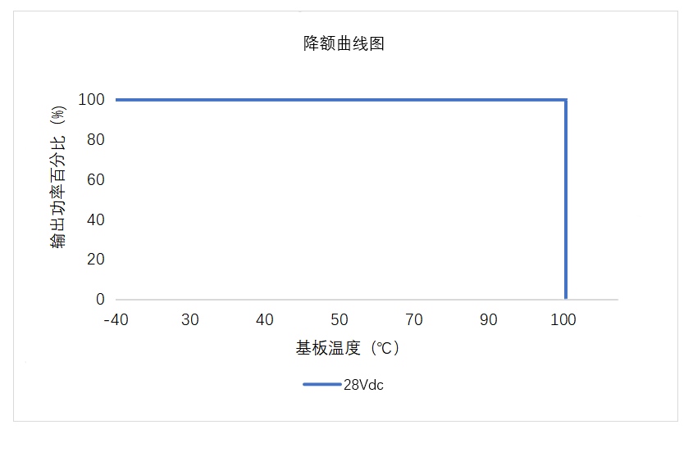

6.2 效率曲线

七、机械特性以及接插件规格

7.1 外形尺寸
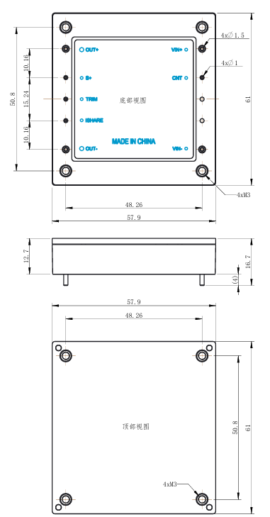

7.2 引脚定义
管脚 | 管脚定义 |  | 功能 |  | 注
1 | VIN- |  | 输入负极
2 | CNT |  | 模块ON/OFF |  | 低电平开机
3 | VIN+ |  | 输入正极 |  | 输入正极外部需加装输入电感（详见推荐电路）
4 | OUT+ |  | 输出正极
5 | S+ |  | 正补偿 |  | 不可与Vout+直接连接
6 | Trim |  | 电压微调 |  | 上调电压，在TRIM和S+加电阻Rup，  下调电压，在TRIM和OUT-加电阻Rdown。
7 | ISHARE |  | 模块并联均流
8 | OUT- |  | 输出负极
电压微调电阻取值
Vout |  | 28.5V |  | 29V |  | 29.6V
Rup |  | 1.6M |  | 910K |  | 560K
Vout |  | 27.5V |  | 27V |  | 26V | 24V
Rdown |  | 150K |  | 75K |  | 24K | 3K

7.3 输出电压微调功能
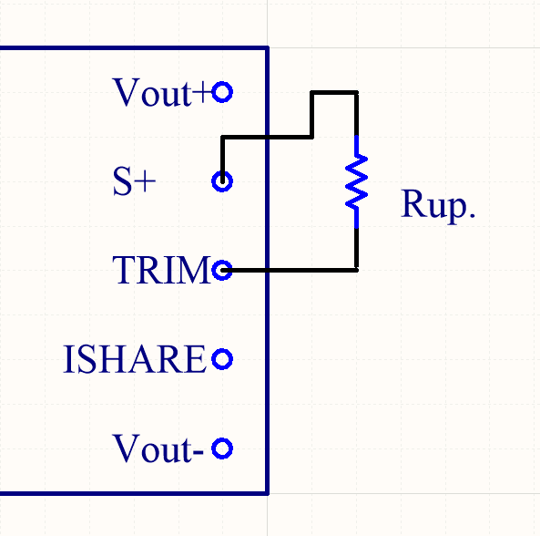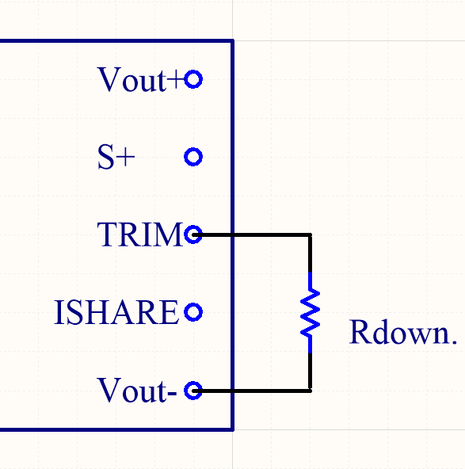

7.4 遥控端（CNT)几种控制方式推荐电路
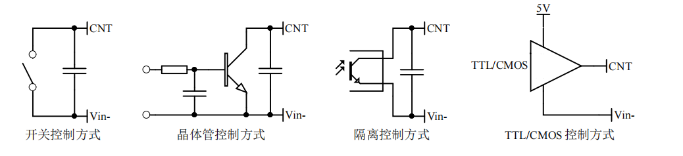

7.5 并联升功率使用
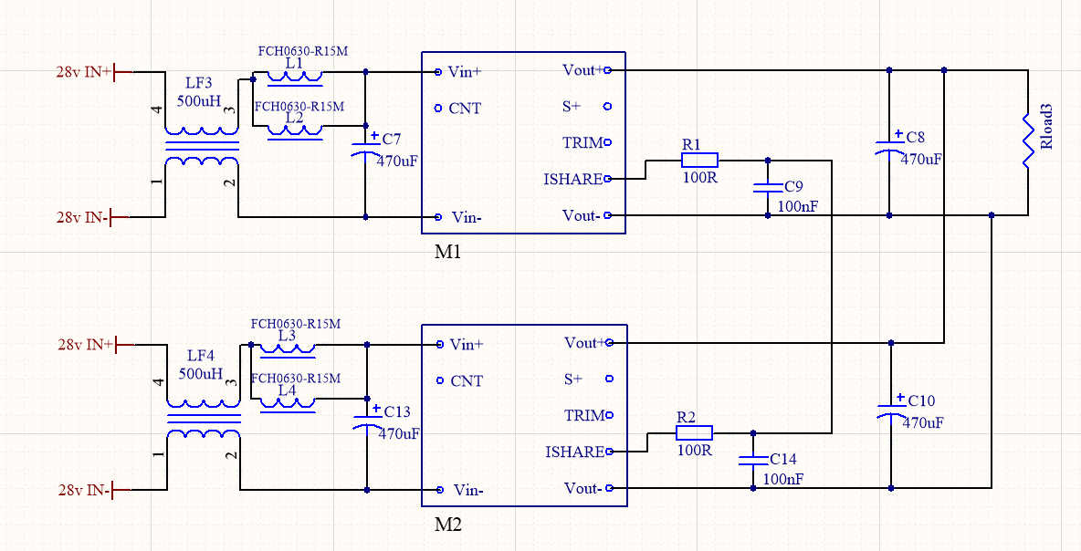注：此版本不支持均流

7.6 推荐电路

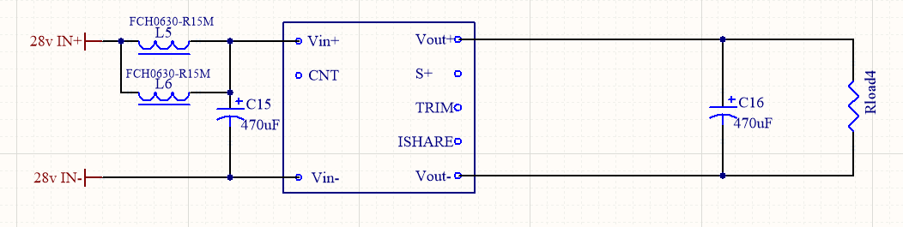
注：模块内部无输入电感，外部必需加电感

八、补充波形
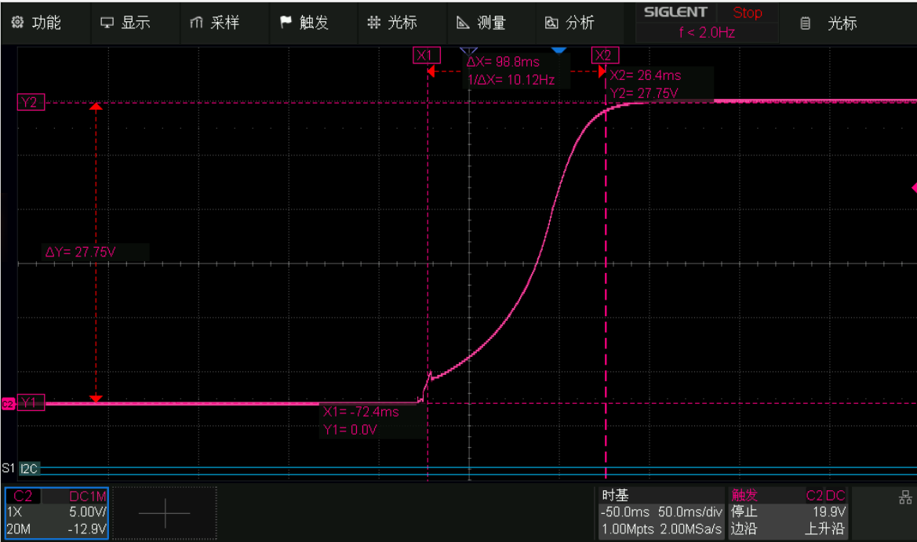
Vin=28V 满载 开机过冲幅度，上升时间
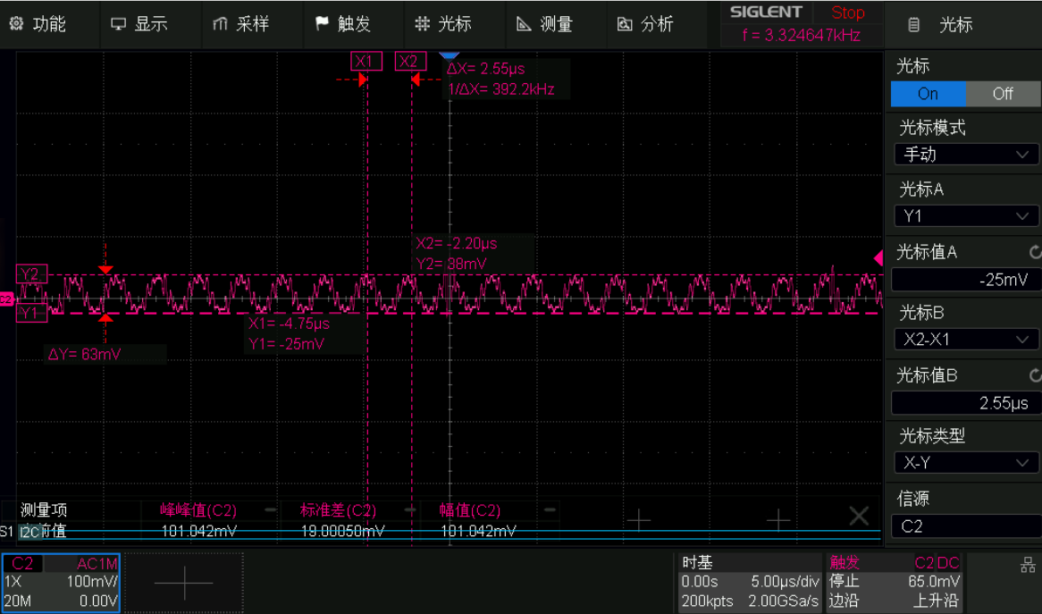
Vin=28V满载 输出纹波噪音
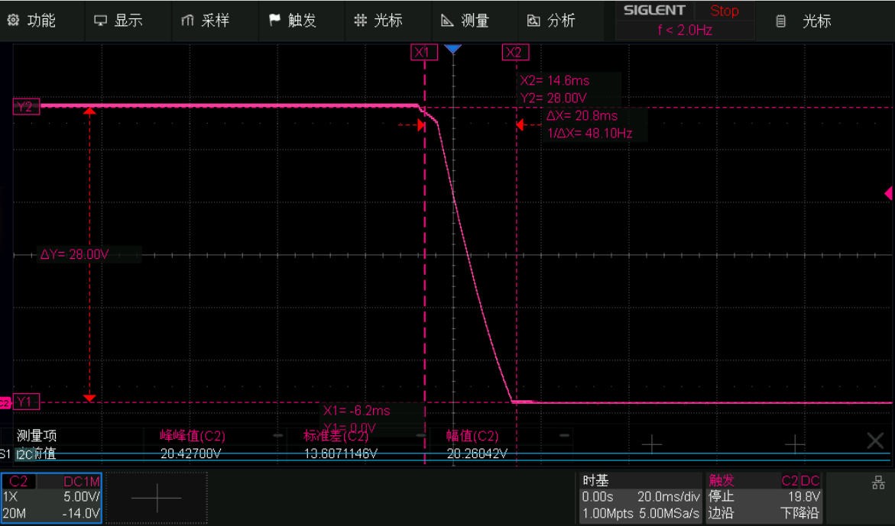
Vin=28V 负载1A 关机过冲幅度，下降时间
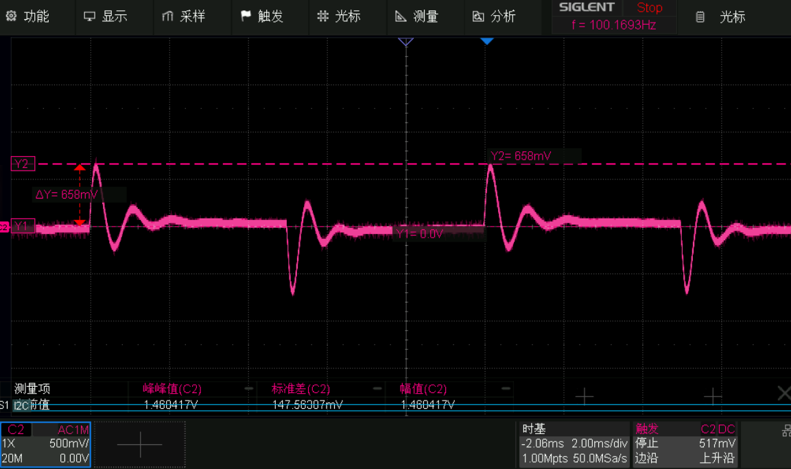
Vin=28V动态（负载25%-50%）

九、包装、运输、储藏

9.1 包装
包装箱上有产品名称、型号、厂家标识、厂家质量部门的检验合格证、制造日期等；包装箱内有附件清单。

9.2 运输
产品运输时应有牢固的包装箱。箱外面应符合相关国标的规定且应有“小心轻放”、“防潮”等标志。装有产品的包装箱允许用任何运输工具运输。运输中应避免雨、雪的直接淋袭和机械撞击。

9.3 贮存
产品未使用时应存放在包装箱内，仓库环境温度-55—125℃和相对湿度20%—95%，仓库内不允许有有害气体、易燃、易爆的产品及有腐蚀性的化学物品，并且无强烈的机械振动，冲击和强磁场作用，包装箱应垫离地至少20cm高，距离墙壁、热源、窗口或空气入口至少50cm，在本规定条件下的贮存期一般为2年，超过2年后应重新进行检验。

十、注意事项
本机可能有危险能量输出，工作时切勿触摸！

备注：产品会不定期更新，恕不另行通知，最新版本请与我司确认
其他技术指标请与我司销售人员联系
邮箱：jiguohui@stptec.com

